**Содержание.**

1.Анализ системы.................................................................................................4

1.1 Исследование устойчивости...................................................................4

1.2 Построение АЧХ, ФЧХ, АФЧХ..............................................................7

1.3 Численные методы интегрирования........................................................9

1.4 Анализ системы с использованием спектрального метода (базис Лягерра)................................................................................................................13

2. Синтез регулятора...........................................................................................17

3. Синтез робастного регулятора матричным методом...................................19

Приложение..........................................................................................................22

Литература............................................................................................................33







у(t) x(t)

- -





Рис. 1. Структурная схема заданной САУ

Данные:











**1. Анализ системы.**

**1.1 Исследование устойчивости.**





 - передаточная функция

 - характеристический полином



Рис. 2. Характеристический полином.

 имеет 1 действительный корень и 2 комплексных.



Уравнение решается методом Стеффенсена.

Метод Стеффенсена.



Начальное приближение  для нахождения действительного корня.



На рис.3. изображено значение корня от итерации.



Рис.3. Динамика изменения корня в зависимости от итерации.





Подставим  в (*).



Корни характеристического уравнения



Полюса передаточной функции находятся в левой полуплоскости. Система устойчива. Система будет колебательной т.к. корни имеют мнимую часть 

**Построение АЧХ, ФЧХ, АФЧХ.**

Годограф АФЧХ.

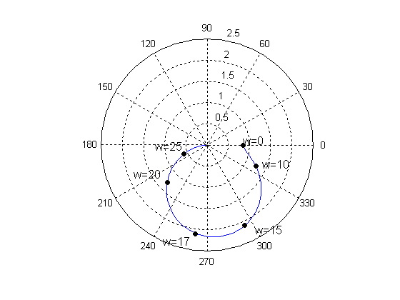

Рис.4. АФЧХ

График АЧХ





Рис.5. АЧХ









График ФЧХ



Рис.6. ФЧХ



**1.2 Построение переходного процесса численным методом.**

Для решения дифференциального уравнения используется многошаговый, неявный метод второго порядка, интерполяционная схема Адамса.

В неявных методах используется информация о возможном будущем значении решения в точке п+1. Это несколько повышает точность получаемых результатов по сравнению с явными методами.



Погрешность 



При решении уравнения высокого порядка необходимо перейти к нормальной форме Коши.



нормальная форма Коши имеет вид

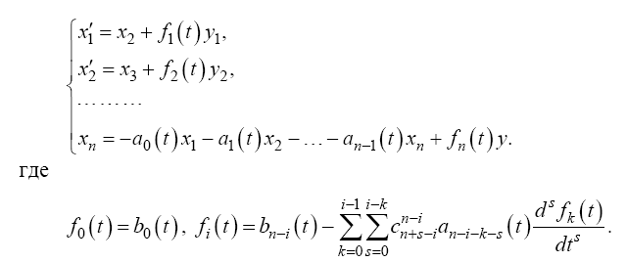



Разгонный метод Рунге – Кутта 5.



Дифференциальное уравнение системы.







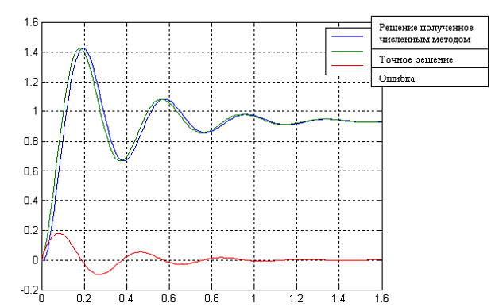

Рис.7. Переходная функция найденная численным методом и точная 

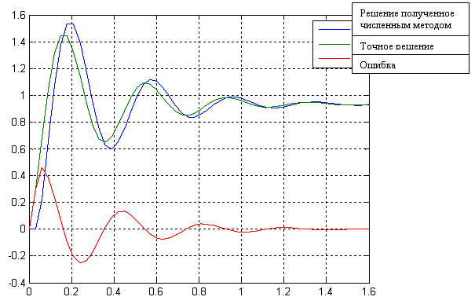

Рис.8. Переходная функция найденная численным методом и точная при 

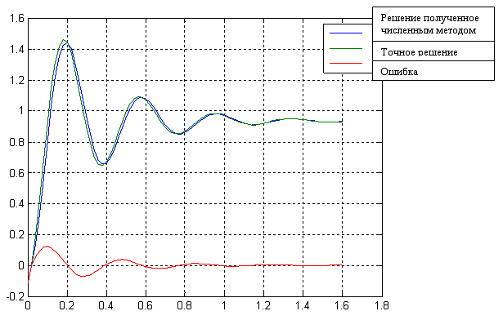

Рис.9. Переходная функция найденная численным методом и точная 

Заключение: из графиков видно, что наибольшая погрешность возникает в самом начале процесса интегрирования.

При  погрешность значительно вырастает.

**1.3 Анализ спектральным методом системы по базису функций Лягерра.**





Разложим ядра  интегрального уравнения в ряды Фурье по базису функций Лягерра.





 функции Лягерра.

Выбираем 



Дифференциальное уравнение системы.



Спектральная характеристика системы определяется по формуле







Спектр выходного сигнала системы:

 Спектральная характеристика системы:





Рис.10. Переходная функция, построенная спектральным методом



Рис.11. Реакция на 

Фазовый сдвиг 

**2. Синтез регулятора**

Так реальная переходная характеристика системы не удовлетворяет поставленным требованиям , необходимо произвести коррекцию системы. В качестве корректирующего устройства ПИД –регулятор .

Эталонная переходная характеристика 

Необходимо минимизировать следующую целевую функцию.



Метод оптимизации Дэвидона, Флетчера, Пауэла.

Согласно данному методу минимум ищется в направлении 

 - ищется на каждом шаге мини минимизацией 

 - некоторая симметричная положительно определённая матрица, которая при  переходит в матрицу Гессе. Обычно при  



достоинства этого метода высокая скорость сходимости, простота вычисления 

 - будем искать методом золотого сечения.

Параметры регулятора:



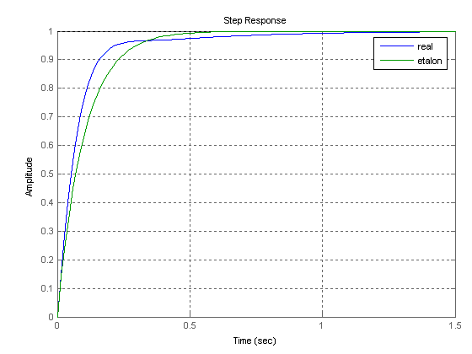

Рис.12. Графики переходных характеристик системы

**3. Синтез робастного регулятора матричным методом.**

Одним из возможных и перспективных способов решения задачи синтеза регуляторов является использования метода матричных операторов. Достоинством данного метода является возможность его применения для различных классов систем, в том числе нелинейных и нестационарных.

Рассмотрим линейную систему без неопределенности, описываемую в форме матричных операторов:

Очевидно, что для линейной системы без неопределенности справедливы следующие зависимости: ; ; .

Получаем следующую формулу расчета спектральной характеристики выходного сигнала: 

Спектральная характеристика невязки между эталонной и реальной переходными характеристиками имеет вид:

,

где  – варьируемые параметры корректирующих устройств, подлежащие определению.

В приведенной формуле используется зависимость , усложняющая вычислительный процесс. Можно воспользоваться другим, более простым подходом. Определим спектральную характеристику невязки следующим образом:

.

Перейдем к системе с неопределенностью:

,

где  – матричный оператор объекта, элементы которого зависят от .

Необходимо минимизировать целевую функцию вида: ,

где – число элементов выборки.

Полученный функционал содержит полную информацию о параметрической неопределенности.

В качестве корректирующего устройства выберем ПИД-регулятор:

.

Пусть выборка составляет 1000 элементов. В качестве эталонного сигнала выберем . В качестве ортонормированного базиса выберем систему функций Уолша (128 функций). Интервал исследования – .

имеют интервальную неопределённость 20%

Приведем здесь клетку  матричного оператора интегрирования:



Получены следующие значения коэффициентов регулятора:



Несколько примеров для произвольно взятых , на которых представлены переходные характеристики эталонной системы и 4-х из семейства систем представлены на рис. 13.

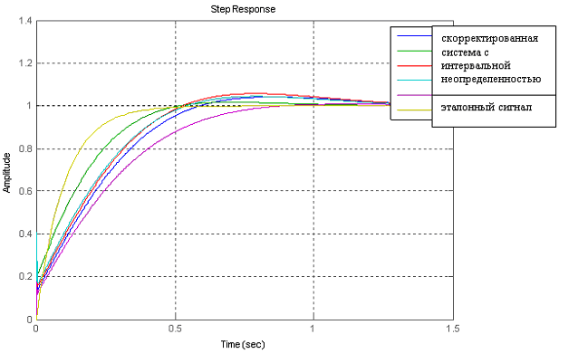

Рис. 13. Графики эталонной и реальной переходных характеристик для разных значений параметра : , , ,, 

**Приложение.**

**Программа 1.**

Решения уравнения методом Стеффенсена.

function Stefens

clc

e=10.^-5;

x=-20;

x1=0;

i=0;

As=0.0125*(x.^3)+0.3*(x.^2)+4.886*x+61.72;

x=x-(As.^2)./((0.0125*((x+As).^3)+0.3*((x+As).^2)+4.886*(x+As)+61.72)+As);

As=0.0125*(x.^3)+0.3*(x.^2)+4.886*x+61.72;

A(1)=x;

i=i+1;

while abs(x-x1)>e

x1=x;

x=x-(As.^2)./((0.0125*((x+As).^3)+0.3*((x+As).^2)+4.886*(x+As)+61.72)+As);

As=0.0125*(x.^3)+0.3*(x.^2)+4.886*x+61.72;

A(i+1)=x;

i=i+1;

end

plot(1,A(1));

hold on

for n=1:i

plot(n,A(n),'b-o')

end

grid on

xlabel('iteraciya')

ylabel('roots')

disp('ответ');

disp(x);

disp('число итераций');

disp(i);

**Программа 2.**

Решение дифференциального уравнения численным способом.

clc

a2=24;

a1=390.88;

a0=4937.6;

b2=0;

b3=0;

b1=230.88;

b0=4617.6;

f1=b2;

f2=b1-a1*f1;

f3=b0-a1*f1-a2*f2;

B=[f1;f2;f3]

A=[0 1 0; 0 0 1;-a0 -a1 -a2]

h=0.02;

Xt=[0;0;0];

X(1,1)=Xt(1);

X(1,2)=Xt(2);

X(1,3)=Xt(3);

F=A*Xt+B;

% Разгонный метод

K1=h*F;t(1)=0;

K2=h*(F+K1/3);

K3=h*(F+K2/6+K1/6);

K4=h*(F+K1/8+3/8*K2);

K5=h*(F+K1/2-3/2*K3+2*K4);

Xt=Xt+(1./6)*(K1+4*K4+K5);

X(2,1)=Xt(1);

X(2,2)=Xt(2);

X(2,3)=Xt(3);

t(2)=t(1)+h;

F=A*Xt+B;

i=2;

%Неявный метод второго порядка

while t(i)<1.6

X1(1)=X(i-1,1);

X1(2)=X(i-1,2);

X1(3)=X(i-1,3);

Xt=Xt+(h./12)*(5*B+8*(A*Xt+B)-(A*X1'+B));

Xt=((eye(3)-(5./12)*h*A)^-1)*Xt;

X(i+1,1)=Xt(1);

X(i+1,2)=Xt(2);

X(i+1,3)=Xt(3);

t(i+1)=t(i)+h;

i=i+1;

end

h=0.9352-0.0629*exp(-17.6849*(t))-(0.8723*cos(16.4082*(t))-0.2357*sin(16.4082*(t))).*exp(-3.1576*(t));

for j=1:i

V(j)=X(j,1);

end

E=h-V;

plot(t,V,t,h,t,E); grid on

**Программа 3.**

Анализа заданной системы с использованием спектрального метода.

syms t T;

Kx=(4937.6./2)*(t-T).^2-390.88*(1./2)*(-2*(t-T))+24;

Ky=(4617.6./2)*(t-T).^2-230.88*(1./2)*(-2*(t-T));

for i=0:9

F6=0;

for j=0:i

m=i;

K=(sqrt(1.1552)*exp(-(1.1552*t)./2));

F=(factorial(m))./(factorial(m-j));

F1=((-1.1552*t).^j);

F2=(factorial(j)).^2;

F3=K.*F;

F4=F1./F2;

F5=F3.*F4;

F6=F6+F5;

L(i+1)=F6;

end

end

for i=0:9

F6=0;

for j=0:i

m=i;

K=(sqrt(1.1552)*exp(-(1.1552*T)./2));

F=(factorial(m))./(factorial(m-j));

F1=((-1.1552*T).^j);

F2=(factorial(j)).^2;

F3=K.*F;

F4=F1./F2;

F5=F3.*F4;

F6=F6+F5;

L1(i+1)=F6;

end

end

G=L'*L1;

In=Kx*G;

r=int(In,T,0,t);

Cx=int(r,t,0,1.5);

In=Ky.*G;

r=int(In,T,0,t);

Cy=int(r,t,0,1.5);

A=((Cx+eye(10))^-1)*Cy;

Cy=int(L,t,0,1.5);

Cx=A*Су'

function H=fun(t)

Cx=[-0.1275; 0.5090; 0.2483; 0.0697; -0.0459; -0.1140; -0.1472; -0.1555; -0.1468; -0.1275];

for i=0:9

F6=0;

for j=0:i

m=i;

K=(sqrt(1.1552)*exp(-(1.1552*t)./2));

F=(factorial(m))./(factorial(m-j));

F1=((-1.1552*t).^j);

F2=(factorial(j)).^2;

F3=K.*F;

F4=F1./F2;

F5=F3.*F4;

F6=F6+F5;

L(i+1)=F6;

end

end

H=(Cx'*L');

**Программа 3.**

Минимизация функционала.

function K=minF(X)

% Kn=X(1);

% Ku=X(2);

% Kd=X(3);

X=[0.7;

0.7;

0.7];

Kn=X(1);

Ku=X(2);

Kd=X(3);

clc

%--ПЕРЕМЕННЫЕ--%

e=0.0001;

l=1;

t=0;

h=0.001;

J1=1;

J=0;

J2=-1;

I=11;

I1=32;

alph=-10;

Xe=1-exp(alph*t);

H=eye(3);

H1=H;

Kn1=Kn+10^-3;

Kd1=Kd+10^-3;

Ku1=Ku+10^-3;

X1=[Kn1;Ku1;Kd1];

while (abs(J1-I)>e)

%--ГРАДИЕНТ--%

X3=[Kn;Ku;Kd];

U=Dif2([X3]);

J1=0;

i=1;

t=0;

while (t<2)

J1=J1+(1-exp(alph*t)-U(i))^2;

t=t+h;

i=i+1;

end

X3=[Kn+10^-3;Ku;Kd];

U=Dif2([X3]);

J=0;

i=1;

t=0;

while (t<2)

J=J+(1-exp(alph*t)-U(i))^2;

t=t+h;

i=i+1;

end

g1=(J-J1)/10^-3;

X3=[Kn;Ku+10^-3;Kd];

U=Dif2([X3]);

J=0;

t=0;

i=1;

while (t<2)

J=J+(1-exp(alph*t)-U(i))^2;

t=t+h;

i=i+1;

end

g2=(J-J1)/10^-3;

X3=[Kn;Ku;Kd+10^-3];

U=Dif2([X3]);

J=0;

t=0;

i=1;

while (t<2)

J=J+(1-exp(alph*t)-U(i))^2;

t=t+h;

i=i+1;

end

g3=(J-J1)/10^-3;

I1=J;

GradJ=[g1;g2;g3];

%--НОВОЕ ЗНАЧЕНИЕ Х--%

X1=X1-l*H*GradJ;

X=X1;

Kn1=X(1);

Ku1=X(2);

Kd1=X(3);

Kn=Kn1;

Ku=Ku1;

Kd=Kd1;

X3=[Kn;Ku;Kd];

U=Dif2([X3]);

J1=0;

i=1;

t=0;

while (t<2)

J1=J1+(1-exp(alph*t)-U(i))^2;

t=t+h;

i=i+1;

end

X3=X1+[10^-3;0;0];

U=Dif2([X3]);

J=0;

t=0;

i=1;

while (t<2)

J=J+(1-exp(alph*t)-U(i))^2;

t=t+h;

i=i+1;

end

g11=(J-J1)/10^-3;

X3=X1+[0;10^-3;0];

U=Dif2([X3]);

J=0;

t=0;

i=1;

while (t<2)

J=J+(1-exp(alph*t)-U(i))^2;

t=t+h;

i=i+1;

end

g21=(J-J1)/10^-3;

X3=X1+[0;0;10^-3];

U=Dif2([X3]);

J=0;

t=0;

i=1;

while (t<2)

J=J+(1-exp(alph*t)-U(i))^2;

t=t+h;

i=i+1;

end

I=J;

g31=(J-J1)/10^-3;

GradJ1=[g11;g21;g31];

U1=GradJ1-GradJ;

V=l*H*GradJ;

A=(V*V')/(V'*U1);

B=-(H*U1*U1')/(U1'*H*U1);

H1=H+A+B;

if J1>I

l=min_lz(X,l,H,GradJ);

X1=X;

end

X=X1;

Kn1=X(1);

Ku1=X(2);

Kd1=X(3);

Kn=Kn1;

Ku=Ku1;

Kd=Kd1;

end

Kn

Ku

Kd

function la=min_l(X,l,H,GradJ)

b=1;

a=0;

e=0.05;

x4=10;

x2=a+(-1+sqrt(1+4*(b-a)))/(2);

while (abs(x2-x4)>e)

x4=a+b-x2;

F2=X-x2*H*GradJ;

F4=X-x2*H*GradJ;

if norm(F2)<norm(F4)

b=x4;

else

x2=x4;

a=x2;

end

end

X=[0.43101603658062

0.78399472393963

0.05296602599762];

Kn=X(1);

Ku=X(2);

Kd=X(3);

a4=693/693;

a3=(160000*Kd+16632)/693;

a2=(110880+160000*Kn+3200000*Kd)/693;

a1=(160000*Ku+221760+3200000*Kn)/693;

a0=3200000*Ku/693;

b4=0;

b3=160000*Kd/693;

b2=(3200000*Kd+160000*Kn)/693;

b1=(3200000*Kn+160000*Ku)/693;

b0=3200000*Ku/693;

H=tf([b4 b3 b2 b1 b0],[a4 a3 a2 a1 a0]);

h=tf([10],[1 10]);

ltiview(H,h);

function Xre=Dif2(X)

Kn=X(1);

Ku=X(2);

Kd=X(3);

a4=693/693;

a3=(160000*Kd+16632)/693;

a2=(110880+160000*Kn+3200000*Kd)/693;

a1=(160000*Ku+221760+3200000*Kn)/693;

a0=3200000*Ku/693;

b4=0;

b3=160000*Kd/693;

b2=(3200000*Kd+160000*Kn)/693;

b1=(3200000*Kn+160000*Ku)/693;

b0=3200000*Ku/693;

f0=b4;

f1=b3-a3*f0;

f2=b2-a2*f0-a3*f1;

f3=b1-a1*f0-a2*f1-a3*f2;

f4=b0-a0*f0-a1*f1-a2*f2-a3*f3;

B=[f1;f2;f3;f4];

A=[0 1 0 0;

0 0 1 0;

0 0 0 1;

-a0 -a1 -a2 -a3];

h=0.001;

Xt=[0;0;0;0];

X(1,1)=Xt(1);

X(1,2)=Xt(2);

X(1,3)=Xt(3);

X(1,4)=Xt(4);

F=A*Xt+B;

% Разгонный метод

K1=h*F;t(1)=0;

K2=h*(F+K1/3);

K3=h*(F+K2/6+K1/6);

K4=h*(F+K1/8+3/8*K2);

K5=h*(F+K1/2-3/2*K3+2*K4);

Xt=Xt+(1./6)*(K1+4*K4+K5);

X(2,1)=Xt(1);

X(2,2)=Xt(2);

X(2,3)=Xt(3);

X(2,4)=Xt(4);

t(2)=t(1)+h;

F=A*Xt+B;

i=2;

%Неявный метод второго порядка

while t(i)<5

X1(1)=X(i-1,1);

X1(2)=X(i-1,2);

X1(3)=X(i-1,3);

X1(4)=X(i-1,4);

Xt=Xt+(h./12)*(5*B+8*(A*Xt+B)-(A*X1'+B));

Xt=((eye(4)-(5./12)*h*A)^-1)*Xt;

X(i+1,1)=Xt(1);

X(i+1,2)=Xt(2);

X(i+1,3)=Xt(3);

X(i+1,4)=Xt(4);

t(i+1)=t(i)+h;

i=i+1;

end

for j=1:i

V(j)=X(j,1);

end

Xre=V;

**Программа 4.**

Синтез робастного регулятора.

function I=Robsist(X)

Kp=X(1);

Ku=X(2);

Kd=X(3);

clc

N=128; %Число функций Уолша

% syms Kp Ku Kd;

m=1000;

T=1.5;

h=T/(N-1);

K0=0.2*(0.8+0.4*rand(m,1));

Ky=100*(0.8+0.4*rand(m,1));

Ce=0.0105*(0.8+0.4*rand(m,1));

Jp=165*(0.8+0.4*rand(m,1));

ta=0.05*(0.8+0.4*rand(m,1));

al=0.2*(0.8+0.4*rand(m,1));

Tm=0.25*(0.8+0.4*rand(m,1));

Int=m_intM(T,N);

I=eye(N);

H=hadamard(N); %построение матрицы Адамара

for i=0:(N-1)

t=i*h;

f(i+1)=y(t);

end

Cy=(1/sqrt(N)*H)*f';%спектр входа

for i=0:(N-1)

t=i*h;

f(i+1)=xe(t); %эталонный выход

end

Cx=(1/sqrt(N)*H)*f';%спектр эталонного выхода

for k=1:m

a4=Ce(k)*Tm(k)*ta(k);

a3=(Ky(k)*Jp(k)*Kd*ta(k)+Ce(k)*Tm(k)+Ce(k)*ta(k));

a2=(Ce(k)*Ky(k)*Jp(k)^2*K0(k)*ta(k)+Ky(k)*Jp(k)*Kd+Ky(k)*Jp(k)*Kp*ta(k)+Ce(k));

a1=(Ce(k)*Ky(k)*Jp(k)^2*K0(k)*al(k)+Ky(k)*Jp(k)*Ku*ta(k)+Ky(k)*Jp(k)*Kp);

a0=Ky(k)*Jp(k)*Ku;

b3=Ky(k)*Jp(k)*Kd*ta(k);

b2=(Ky(k)*Jp(k)*Kp*ta(k)+Ky(k)*Jp(k)*Kd);

b1=(Ky(k)*Jp(k)*Ku*ta(k)+Ky(k)*Jp(k)*Kp);

b0=Ky(k)*Jp(k)*Ku;

E=(a4*I+a3*Int+a2*Int*Int+a1*Int*Int*Int+a0*Int*Int*Int*Int)*Cx-(b3*Int+b2*Int*Int+b1*Int*Int*Int+b0*Int*Int*Int*Int)*Cy;

E1(k)=E'*E;

end

I=sum(E1(k));

X=[0.05189976146807 0.39467280591765 0.00047228019868];

Kp=X(1);

Ku=X(2);

Kd=X(3);

m=100;

K0=0.2*(0.8+0.4*rand(m,1));

Ky=100*(0.8+0.4*rand(m,1));

Ce=0.0105*(0.8+0.4*rand(m,1));

Jp=165*(0.8+0.4*rand(m,1));

ta=0.05*(0.8+0.4*rand(m,1));

al=0.2*(0.8+0.4*rand(m,1));

Tm=0.25*(0.8+0.4*rand(m,1));

for k=1:m

a4=Ce(k)*Tm(k)*ta(k);

a3=(Ky(k)*Jp(k)*Kd*ta(k)+Ce(k)*Tm(k)+Ce(k)*ta(k));

a2=(Ce(k)*Ky(k)*Jp(k)^2*K0(k)*ta(k)+Ky(k)*Jp(k)*Kd+Ky(k)*Jp(k)*Kp*ta(k)+Ce(k));

a1=(Ce(k)*Ky(k)*Jp(k)^2*K0(k)*al(k)+Ky(k)*Jp(k)*Ku*ta(k)+Ky(k)*Jp(k)*Kp);

a0=Ky(k)*Jp(k)*Ku;

b3=Ky(k)*Jp(k)*Kd*ta(k);

b2=(Ky(k)*Jp(k)*Kp*ta(k)+Ky(k)*Jp(k)*Kd);

b1=(Ky(k)*Jp(k)*Ku*ta(k)+Ky(k)*Jp(k)*Kp);

b0=Ky(k)*Jp(k)*Ku;

H(k)=tf([b3 b2 b1 b0],[a4 a3 a2 a1 a0]);

end

h=tf([10],[1 10]);

ltiview(H(1),H(10),H(45),H(78),H(58),h);

**Литература.**

1. Вержбитский Численные методы. – М.: Наука, 1987
2. Методы классической и современной теории автоматического управления: Учебник в 5-ти т.; 2-е изд., перераб. и доп. Т.3: Синтез регуляторов систем автоматического управления / Под редакцией К.А. Пупкова и Н.Д. Егупова. – М.: Издательство МГТУ им. Н.Э. Баумана, 2004. – 616с.; ил.